安徽大学2021—2022学年第一学期
院/系 年级 专业 姓名 学号
答 题 勿 超 装 订 线
------------------------------装---------------------------------------------订----------------------------------------线----------------------------------------

《数学分析（上）》考试试卷（B卷）
（闭卷 时间120分钟）

考场登记表序号

题 号 | 一 | 二 | 三 | 四 | 总分
得 分
阅卷人

一、填空题（每小题3分，共9分）
得分

1. 设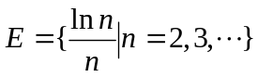，则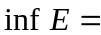______；
2. 曲线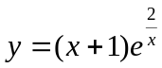的斜渐近线的方程是____ ；
3. 设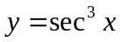,则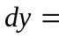_____ 。

二、计算题（共48 分）
得分

1、计算数列极限（每小题6分）
（1）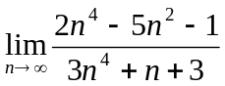；

（2）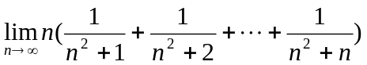；

（3）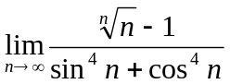；

（4）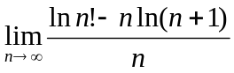

2、计算函数极限：（每小题6分）

（1）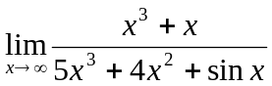；

（2）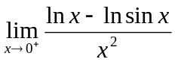；

（3）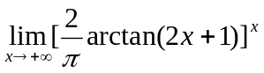；
答 题 勿 超 装 订 线
------------------------------装---------------------------------------------订----------------------------------------线----------------------------------------

（4）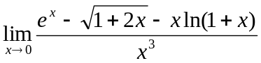。

三、求解题（每小题10分，共20分）
得分

1．设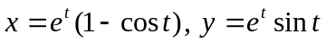，求由此参数方程确定的函数的二阶导数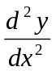；

2. 设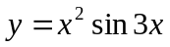，求 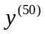。

四、分析与证明题（共23分）：
得分

1.（1）证明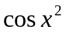在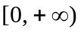上不一致连续；
（2）问取什么值时，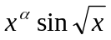在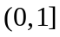上一致连续。（9分）

答 题 勿 超 装 订 线
------------------------------装---------------------------------------------订----------------------------------------线----------------------------------------

2. 设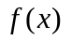满足: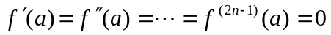，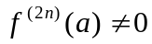，为某一正整数，证明：
（1）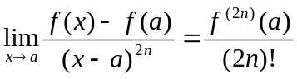；
（2）为的极值点。（7分）

3. 设在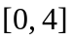上连续，在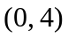上可导，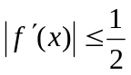，且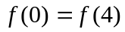，证明：
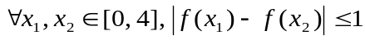。（7分）

